Каждый родитель хочет, чтобы его ребенок рос здоровым, умным, счастливым!
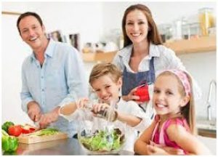С самого детства мы должны научить своих детей из всего многообразия продуктов выбирать те, которые действительно полезны для здоровья. Питание детей несколько отличается от питания взрослых. Если система питания ребёнка выстроена правильно, то ребёнок, нормально развивается, как физически, так и психически.
Сделайте так, чтобы ежедневное приобщение ребенка к правильному питанию стало для вашей семьи образом жизни. Не нужно устраивать из этого постоянных лекций на тему, что полезно, а что вредно. Активно общаясь со своим ребенком, подавая ему пример, вы прививаете хорошие привычки в еде.
За столом нужно говорить только о хорошем. Обстановка должна помочь ребенку расслабиться, тогда и аппетит будет хорошим, и настроение доброжелательным. Дети могут помочь вам с сервировкой и украшением блюд. Когда будете подавать овощи и фрукты на стол, спросите у детей какие витамины и микроэлементы в них содержатся, и почему они так полезны. Для того, чтобы организовать правильное питание ребенка, нужно соблюдать несколько важных правил:
Правило 1
Питание должно быть разнообразным.
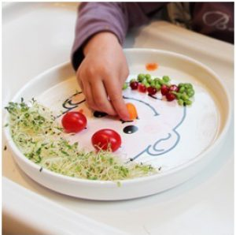Это важное условие того, что организм ребенка получит все необходимые для роста и развития вещества. Каждый день в меню ребенка должны быть: фрукты и овощи; мясо и рыба; молоко и молочные продукты; зерновые продукты (хлеб, каши, хлопья). Недостаточность или переизбыток потребляемой ребёнком пищи может неблагоприятно отразится на деятельности желудочно-кишечного тракта, способствовать нарушению обмена веществ, увеличению избыточной массы тела (даже до ожирения различных степеней) или привести к истощению.
Если ребенок отказывается, есть полезное блюдо, предложите ему поэкспериментировать и сделать блюдо необычным.
Так, с помощью сухофруктов и орешков можно выложить забавную рожицу на каше, с помощью кетчупа и зелени нарисовать узор на яичнице, картофельное пюре выложить на тарелку в виде фигурки снеговика и т.д.
Что нельзя использовать в питании детей:
- Субпродукты, кроме печени, языка, сердца; кровяные, ливерные, сырокопчённые колбасы.
- Жареные в жире (во фритюре) пищевые продукты и кулинарные изделия, чипсы.
- Творожные сырки, сгущённое молоко с использованием растительных жиров.
- Кумыс и кисломолочные продукты с содержанием этанола (более 0.5%).
- Кондитерские изделия с кремом, содержащими растительный белок.
- Первые и вторые блюда на основе пищевых концентратов быстрого пригитовления.
- Уксус, горчица, хрен, перец острый и другие острые приправы и содержащие их пищевые продукты, включая острые соусы, кетчупы, майонезы и майонезные соусы.
- Маринованные овощи и фрукты.
- Кофе натуральный и газированные напитки, ядра абрикосовой косточки, арахиса.
- Продукты, в том числе кондитерские изделия, содержащие алкоголь.
- Пищевые продукты, сдержащие в своём составе большое количествот пищевых добавок (информация указывается изготовителем на потребительской упаковке).
- Сухие концентраты для приготовления первых и вторых блюд (супы, вермишель «Дошерак», каши).
Правило 2
Питание ребенка должно быть регулярным.
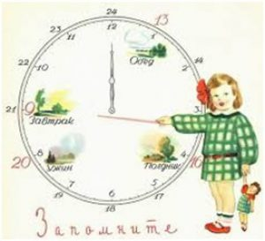Соблюдение режима питания детей имеет большое значение для усвоения организмом пищевых веществ. Детям дошкольного возраста рекомендуется принимать пищу 4-5 раз в день, через каждые 3 часа, в одно и то же время, распределяя рацион питания следующим образом: завтрак – 25%, обед – 35%, полдник – 15%, ужин – 25%. В школьном возрасте целесообразно четырёхразовое питание, через каждые 4 часа с равномерным распределением суточного рациона: завтрак – 25%, второй завтрак – 20%, обед – 35%, ужин – 20%.
Постарайтесь отказаться от перекуса и приучить ребенка есть только за столом. Если это пока не получается, предлагайте для перекуса фрукт, сухое печенье, сок — еду, которая поможет заглушить голод, но не испортит аппетит.
Важным оздоровительным мероприятием для детей-учащихся служит правильная организация питания в школе в виде горячих школьных завтраков и обедов в группах продлённого дня, рацион которых должен составлять 50-70% суточной нормы, на что родители, к сожалению, мало обращают внимание. Питание бутербродами, пиццей, чипсами, шоколадными батончиками, вредно так как – эта пища неполноценна по своему составу и к тому же раздражает желудок, способствуя развитию гастрита.
Правило 3
Питание ребенка должно восполнять его ежедневные траты энергии.
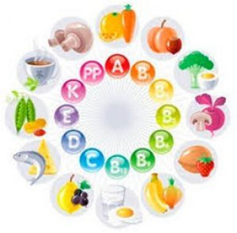Если у вашего ребенка есть лишний вес, ограничьте количество сладостей и высококалорийных десертов, освободите от них холодильник. Поставьте на стол вазу с фруктами, тарелку с хлебцами из цельных злаков. Фрукты детям можно есть без каких-либо ограничений, практически невозможно ими объесться, и они являются очень полезными. При недостатке какого-либо минерального вещества или витамина ребенок сам попросит нужное ему яблоко или даже зелень.
Постарайтесь увлечь ребенка занятиями спортом, гуляйте вместе, пусть понемногу, но регулярно.
Таким образом, построение правильного питания для детей требует учета особенностей организма ребенка, знаний некоторых правил и принципов здорового питания.

